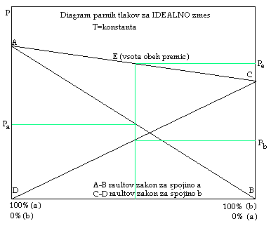4.VAJA destilacija

a) Idealna zmes dveh tekočin

Raultov zakon Pa=xa Pºa

Daltov zakon Pzmesi= Σ Pi

I. tekoča faza xa/xb=1

II. parna faza xa/xb>1

diagram parnih tlakov za idealno zmes.

Tista sestavina, ki ima pri določeni T višji parni tlak, bo imela nižje vrelišče in jo imenujemo lažje hlapna.



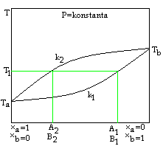

Vrelni diagram (tlak konstanta)

zgornja-sestava parne faze pri isti temperaturi v ravnotežju s tekočino

spodnja-vrelišče v odvisnosti od sestave snovi

Te stopnje bi morali ponavljati, namesto tega uporabimo frakcionirano destilacijo (graf isti,z limito k krajišču T*a*).

Neidealna zmes dveh tekočin pozitivno in negativno odstopanje. Negativno odstopanje-tu ima neka zmes najnižji parni tlak, v vrelnem diagramu bo imela najvišjo temperaturo vrelišča. Pozitivno odstopanje-obratno kot zgoraj. Na vrelnem diagramu se pri neidealni zmesi krivulji sekata (para ima enako sestavo kot tekočina→ komponent zmesi ne moremo ločiti z destilacijo). Presečišče je azotropna točka - namesto destilacije uporabimo ekstrakcijo, kemično vezavo manjše komponente, dodatek 3. spojine, ki tvori azeotrop z eno izmed teh dveh, drugo pa oddestiliramo.

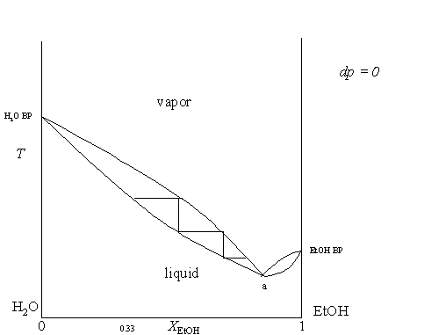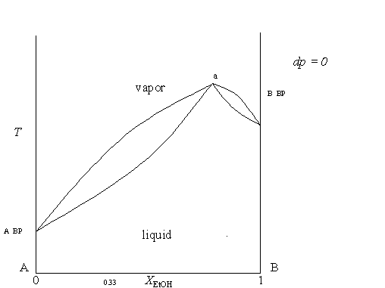

Pozitivna odstopanja – na vrhu kolone nam destilira azeotropna zmes, ostanek v bučki pa je ena čista komponenta (tista ki ima nižji parni tlak).Negativna odstopanja-na vrhu kolone nam destilira čista komponenta, ki ima višji parni tlak,v bučki pa azotropna zmes.

Frakcionirana destilacija za ločitev acetona in vode 1:1.Lovimo frakcije glede na temperaturo.

b) sinteza etil acetata



Na ravnotežje reakcije vplivamo s T, tlakom, katalizo (higroskopno H2SO4), povečanjem koncentracije reaktantov

ali odvajanjem produktov.

A- predstavlja poljuben atom

c) mehanizem reakcije



d) čiščenje produktov

- spiranje s sodo bikarbono NaHCO3, znebimo se H2SO4 in CH3COOH



- spiranje z CaCl2 (aq), znebimo se etanola (s katerim tvori komplekse)

- sušenje z Na ali MgSO4

Zmogljivost kolone izrazimo z VETP (višino ekvivalentnih teoretičnih prekatov)

V destilacijsko bučko etanol in koncentrirano žveplovo kislino(katalizator), v kapalnik etanol in ledocta. Produkt stresamo v lij ločniku z vodno raztopino Na-karbonata. Zgornja organska plast ostane-dodamo CaCl2.